ACTIVIDAD 4 JUAN RUBIO

PRIMER MODELO:
Copio los datos obtenidos directamente del modelo .spv
Medidas de estrés y de ajuste
Estrés bruto normalizado | ,01525
Estrés-I | ,12349ª
Estrés-II | ,35162ª
S-Estrés | ,03974^{b}
Dispersión contada para (D.A.F.) | ,98475
Coeficiente de congruencia de Tucker | ,99235
PROXSCAL minimiza el estrés bruto normalizado.
a. Factor de escalamiento óptimo = 1,016.
b. Factor de escalamiento óptimo = ,987.

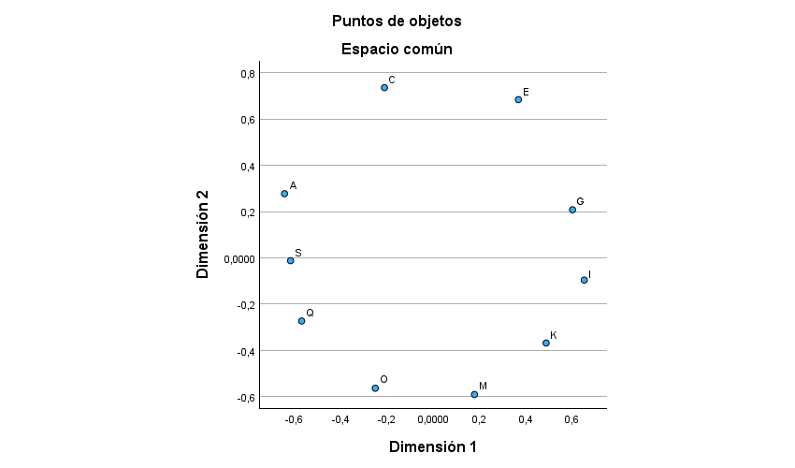

COMENTARIO:
- Stress-I: 0,12349. Interpretación: Asumiendo que todos los sujetos perciben los colores igual, el error del mapa es del 12,3%. Es un ajuste aceptable, pero mejorable.
- Gráfico: El círculo de colores que he obtenido es la configuración promedio "rígida" para todos. Se espera que con el siguiente modelo el stress baje y el modelo mejore:

SEGUNDO MODELO:
Vuelvo a copiar los datos obtenidos del modelo .spv.
Medidas de estrés y de ajuste
Estrés bruto normalizado | ,01411
Estrés-I | ,11878ª
Estrés-II | ,33681ª
S-Estrés | ,03582^{b}
Dispersión contada para (D.A.F.) | ,98589
Coeficiente de congruencia de Tucker | ,99292
PROXSCAL minimiza el estrés bruto normalizado.
a. Factor de escalamiento óptimo = 1,014.
b. Factor de escalamiento óptimo = ,987.

Observamos que el Stress-I ha bajado (mejorado) al pasar del primer al segundo
modelo, descendiendo de 0,123 a 0,118. Sin embargo, la mejora es muy pequeña
(apenas un 0,005 de diferencia). Esto sugiere que introducir "pesos individuales" no
aporta una ganancia drástica en la explicación de los datos, en este caso.

La razón de esa mejora tan pequeña se puede apreciar al mirar el gráfico de
"Ponderaciones de dimensión":

Vemos que los 11 sujetos (SRC_1 a SRC_11) están extremadamente agrupados. Todos
los puntos se sitúan en la misma zona del cuadrante superior derecho. Esto indica que
los 11 individuos tienen una percepción del color muy similar. Ninguno de ellos se
comporta de forma "rara" o diferente al resto.

La conclusión que yo extraigo es que aunque utilizar un segundo modelo dando diferentes pesos sí que puede ser intersante y más cercano a la realidad, justo en este caso con estos datos no es especialmente útil ya que todos los individuos parecen tener un sentido de la observación parecido, y en ese caso no se logra una gran mejora.

